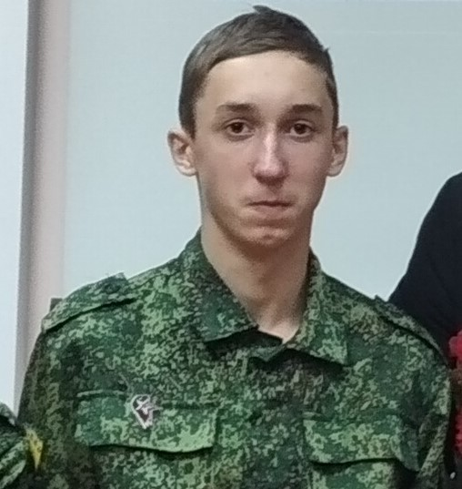  
Хобта Илья, 16.01.2006 года рождения

Ученик 8 класса А, МБОУ «СОШ№8» г. Биробиджана, активный участник казачьего клуба «Атаманец».

Занимает активную позицию в возрождении и пропаганде казачества в современности. Интересуется историей казачества.

В своей исследовательской работе Илья представил историю Амурского казачьего войска со времен графа Н.Н. Муравьева-Амурского до наших дней.